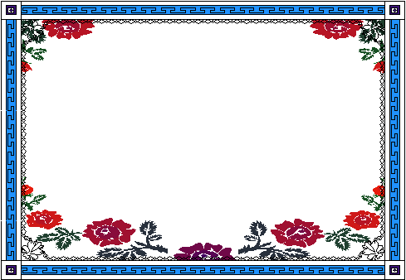


مديرية التربية والتعليم
ادارة منفلوط التعليمية
توجيه المكتبات

الاهداف :-
المعرفية : ** ان يتعرف التلميذ على مكان المكتبة
** ان يتعرف التلميذ على لنواع الاثاث بالمكتبة واستخداماتها
الوجدانية ** ان يحب التلميذ المكتبة
** ان يميل التلميذ الى التردد على المكتبة
المهارية ** ان يكتسب التلميذ مهارة الوصول لمكان المكتبة
** ان كتسب التلمذ مهارة التعرف على اثاث المكتبة واستخداماتها
( ملحوظة :- الاهداف السابقة اهداف الوحدة كلها يمكن للاخصائى تقسيم الوحدة الى دروس على مدار الشهر وابتكار اهداف اخرى جزئية لكل درس )

تعريف المكتبة :-
هي مؤسسة ثقافية اجتماعية تحتوي مجموعة من أوعية المعلومات ، مرتبة ترتيباً يسهل عملية الاستفادة منها ، وتهدف لخدمة مجتمع من المجتمعات وزيادة ثقافته .تعريف المكتبة المدرسية : هي الملحقة بالمدارس على اختلاف مراحلها ، وتهدف لتحقيق مجموعة من الأهداف
.أهم أهداف المكتبة المدرسية :
أولا : غرس وتشجيع عادة القراءة وحب المطالعة وعدم الاكتفاء بما يقوله المعلم في المقرر الدراسي ، ويكون ذلك عن طريق
:أ- تشجيع التلاميذ على زيارة المكتبة .
ب- تشجيع التلاميذ على البحث في الكتب .
ت- مساعدة التلاميذ في اختيار الكتب
.ثانيا : تنمية قدرة التلاميذ على استعمال جميع أنواع أوعية المعلومات فيها وتدريبهم على القراءة والفهم والتلخيص والشرح والتحليل وإعداد البحوث والتعبير بأسلوب واضح ومفهوم سليم يساير العصر .
ثالثا : إكساب التلاميذ عادات اجتماعية حسنة ، وذلك عن طريق التعاون واحترام الأنظمة والتعليمات والتقيد بها ، ومن ذلك على سبيل المثال :
أ- التزام الهدوء وتقدير مشاعر الآخرين وتفادي إزعاجهم .
ب- المحافظة على مقتنيات المكتبة باعتبارها ملكا للجميع .
ت- بث روح التعاون والعمل الجماعي حيث يمكن أن يشارك التلميذ زملاءه في تحضير بعض الأبحاث ، أو في إعداد صحيفة المكتبة أو المدرسة . . . .
ث- غرس الأمانة والإخلاص ، واحترام حقوق الآخرين وحب النظام وحب الكتاب وإدراك أهمية وضرورة المحافظة عليه .

رابعا : اكتساب مهارات وخبرات مكتبية .خامسا : دعم المنهج الدراسي وتحطيم الحواجز المصطنعة بين الكتاب الدراسي وبين المكتبة .سادسا : تعويد التلاميذ على الاستغلال الأمثل لأوقات فراغهم بما يعود عليهم بالنفع ويرفع من مستواهم الثقافي
والمكتبة هى المكان الذى يقصده التلميذ باختياره دون اى ضغوط طلبا للعلم والثقافة والاستزاده وهى مكان لنقل الخبرات التربوية وممارسة الانشطة التعاونية المفيدة والاطلاع
ويجب ان يتوافر فيها
اولا :- الموقع
يجب ان يكون مبنى المكتبة فى موقع ماوسط فى المدرسة يسهل الوصول اليه ليس فى الادوار العلوية او الدور الارضى بعيدا عن الضوضاء والصخب مثل الفناء او غرفة التربية الموسيقية او المجالات حتى يتوفر فيها الهدوء
ثانيا :- المساحة
يجب ان تكون مساحة المكتبة كبيرة وخاصة فى المرحلة الابتدائية ( اذا امكن ) حتى تسمح بحرية الحركة والبحث فى دواليب الكتب
ويفضل الا تقل مساحتها عن 48م2
ثالثا :- الاضاءة والتهوية
يجب ان يتوفر بالمكتبة الاضاءة الطبيعية الصحية من خلا الضوء والهواء الطبيعى وكذلك يجب ان يكون بها مراوح سقف ولمبات اضاءة يفضل ان تكون بيضاء فلورسنت تريح العين اثناء القراءة
رابعا :- مبنى المكتبة
يجب ان يكون مؤمننا ببوابة حديدية ونوافذ حديدية ويوجد بها طفاية للحريق ويفضل ان يكون مبنى حديثا جدرانه مدهونة بلون مريح للنظر
اثاث المكتبة واستخدامه
هناك نوعيات كثيرة من الاثاث الموجودة بالمكتبة قد لا تتوافر كلها بمكتبتك ولكن يجب عليك التعرف عليها وفيما يستخدم كل نوع من الاثاث وقد اصدرت الوزارة جدولا بمواصفات اثاث المكتبة المناسبة لكل مرحلة من حيث الطول والارتفاع ومادة التصنيع وفئات الاثاث التالى :-
- دولاب مفتوح بارفف
يستخدم لوضع الكتب والقصص عليه معروضة امام التلاميذ والمعلمين ويوضع الكتاب عليه قائما الكعب للخارج ووجه الكتاب للداخل وياكون الدولاب من مجموعة من الارفف الافقية
- دولاب العرض
دولاب عرض له ارفف مائلة تعرض عليه الكتب فى المناسبات او الواردة حدسثا للمكتبة حتى يراها الميتفيدون ويعرفونها
- حامل المجلات
يختلف شكله من مكان لمكان وفائدته حفظ المجلات وعرضها للمستفيدين وتوضع به المجلات قائمة غلافها ظاهر للامام
- منضدة المطالعة
تكون غالبا مستديرة فى الابتدائى ومستطليه فى الاعدادى والثانوى تتسع ل 4 او 6 مقاعد وفائدتها انها تستخدم لوضع الكتب عليها اثناء القراءة ويكون علسها مفرش جميل وازهار تجذب التلاميذ

(5) المقاعد
تكون مناسبة للتبلاميذ بارتفاع قاعدة من 30 الى 35 سم من الخشب او المعدن تستخدم للجلوس اثناء القراءة وممارسة الانشطة المختلفة
(6) مكتب الامين
يستخدمه امين المكتبة ويجلس عليه وتكون به ادراج لحفظ الادوات ويفضل ان يكون على شكل حرف L
(7) صندوق الفهارس
تحفظ به بطاقات الفهرسة التى سوف يتعرف عليها التلاميذ فيما بعد
(8) عربة نقل الكتب
تشبه المنضدة او شكلا مخالفا تستخدم لنقل الكتب وبها عجلات يمكن ازاحتها من خلالها
(9) دولاب الوسائل
دولاب ايديال او خشب يستخدم لوضع الوسائل به كالشرائط او المجسمات اى اى وسائل لحفظها
(10) دولاب تلبفزيون
يوضع به التليفزيون والفيديو لعرض القنوات التعليمية والبرامج المفيدة
اخصائى المكتبة ومعاونيه
امين المكتبة هو الشخص المسئول عن المكتبة وعن تنفيذ الانشطة وتدريس منهج التربية المكتبية ولديه الخبرة بانشطة وخدمات المكتبة
وله مجموعات تعاونه فى العمل من الطلاب والمعلمين بالمدرسة وهم
** لجنة المكتبة
يكون رئيسها السيد مدير المدرسة وتعاون الاخصائى فى اعمال وخطط المكتبة طوال العام
** جماعات اصدقاء المكتبة
وهى جماعات يكونها اخصائى المكتبة من تلاميذ المدرسة القدامى والجدد ويقسمها الى مجموعات وكل مجموعة لها تخصصاتها وواجباتها التى تقوم بها
وسنتعرف على هذه الجماعات فيما بعد
التقويم
اكتب اسم الاثاث الذى فى الصورة امامك

اكمل الجمل التالية :-
* توجد المكتبة فى الدور ............... ونضع الكتب على ................. ونجلس على ....................
* الذى يعمل بالمكتبة يسمى ..................
* نضع المجلات فى .............
* ندخل المكتبة لكى ....................
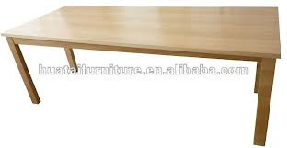
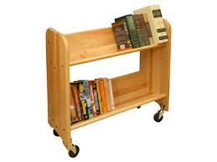
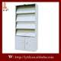
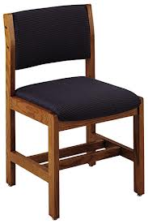
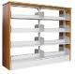

ان يتعرف التلاميذ على اداب وسلوكيات المكتبة
ان يتعرف التلاميذ على اماكن محتويات المكتبة
ان يحب التلاميذ النظام فى المكتبة
ان يشعر التلميذ بقيمة المكتبة
ان يكتسب التلاميذ اداب المكتبة
ان يتقن التلاميذ فن التعامل مع المكتبة ومحتوياتها

** كل شئ فى المكتبة له مكان مخصص له يجب علينا ان نعرفه ونضع كل شئ فى مكانه حتى نرجع اليه بسهولة ويسر وكذلك غيرنا عندما يحتاج اليه ولذا فان النظام مهم جدا فى المكتبة لانها تخدم الجميع ويشرح الاخصائى مكان المحتويات التالية ( الكتب – المجلات – السجلات – التليفزيون – الكمبيوتر – الشرائط - ....... وكل محتويات المكتبة )
** اداب المكتبة

هناك اداب عامة يجب ان نحافظ عليها عند دخول المكتبة وسنشرحها بالتفصيل
*تسجيل الاسم فى سجل المترددين وهذا السجل ياكون من خانة للاسم وخانة للفصل وخانة للمهنة وخانة لماذا قرات يجب مل هذه الخانات قبل التعامل مع محتويات المكتبة
** سحب المقعد برفق دون اصدار اى صوت مزعج للاخرين والمحافظة على المقعد لنا ولغيرن
** عدم التحدث بصوت عالى عند دخول المكتبة او اثناء القراءة والمحافظة على الهدوء
**عدم تناول اى اطعمة داخل المكتبة لاى سبب
** المحافظة على جمال ونظافة المكتبة وترتيبها
تعليمات
يقوم الاخصائى بتقسيم الموضوع على الحصص خلال الشهر ولكل درس يكتب اهداف خاصة تنبثق من الاهداف السابقة وتقويم خاص وشرح مستقل لكل درس على حده وكذلك يمكنه تنويع اساليب التقويم حتى تكون مفيده ومحببة لدى التلاميذ

التقويم
س1 :- اذكر المكان الذى نضع فيه ما يلى
الكتاب ............................. ، المجلة ………….……..
شريط كاسيت……..…….. ، سجل المترددين ………….
،فازة ورد………………. ، مفرش …………………
س2 :- صحح السلوكيات التالية :-
- اترك المقعد بعد القراءة ولا ارجعه مكانه
- ليس من الضرورى غسل الايدى قبل القراءة
- اتكلم بحرية داخل المكتبة
- لسنا المسئولين عن النظافة والنظام فى المكتبة بل الامين فقط

ان يتعرف التلاميذ طرق المحافظة على الكتب
ان يتعرف التلاميذ على اهمية وقيمة الكتب
ان يحب التلاميذ الكتب وتناولها
ان يشعر التلميذ بقيمة الكتاب وهمية المكتبة
ان يكتسب التلاميذ العادات السليمة فى الحفاظ على الكتب
ان يتقن التلاميذ فن المحافظة على محتويات المكتبة

سلوكيات للمحافظة على الكتب

* نظافة الايدى قبل الامساك بالكتاب حتى نحافظ على نظافة الكتاب

* عدم تمزيق صفحات الكتاب تحت اى سبب من الاسباب واذا احتجت منه جزء او صورة تقوم بابلاغ الامين وتصويرها اذا امكن ومن يخالف ذلك ويمزق كتاب او اى وسيلة بالمكتبة يقوم بدفع ثمنها

* تقليب صفحات الكتاب او القصة يكون برفق حتى لا تتمزق

* عدم بل الاصابع اثناء تقليب اوارق الكتاب حتى لا تتلف الصفحات وتفسد

* عدم ثنى صفحات الكتاب عند تقليبها وعدم طى نصف الكتاب عند القراءة

* عدم الكتابة على صفحات الكتاب او على الغلاف باى اقلام وعدم تسجيل اى ملاحظات عليه

* عدم وضع القلم او المسطرة او اى فواصل بين صفحات الكتاب

* نسحب الكتاب من الرف من خلال جسم الكتاب وليس من الكعب حتى لا ينفصل الغلاف عن الكتاب

تعليمات
** يقوم الاخصائى بشرح السلوكيات السابقة مع التطبيق عمليا على محتويات المكتبة وابراز السلوكيات الصحيحة وتدعيمها وترك الخاطئة
** يقوم الاخصائى باضافة المتعة ولاثارة والتشويق على حصة المكتبة من خلال سرد قصة او عرض لوحات او العاب او تسالى او حفلات لجذب التلاميذ الى المكتبة وتحبيبهم فيها
التقويم
س1 ضع علامة ( ) امام العبارات الصحيحة وعلامة ( ) امام الخاطئة
** نقلب صفحات الكتاب بقوة ( )
** لا نبلل الاصابع اثناء تقليب صفحات الكتاب ( )
** اسجل ملاحظاتى على غلاف الكتاب ( )
** نطوى الكتاب عند القراءة ( )
** ناكل فى المكتبة ( )
** نثنى الصفحات فى الكتاب لنقلبها بسرعة ( )

ان يتعرف التلاميذ على القصص
ان يتعرف التلاميذ على المؤلف والرسام للقصة
ان يحب التلاميذ القصص والعناية بها
ان يحب التلاميذ رواية القصص وتمثيلها
ان يكتسب التلاميذ مهارة تمثيل القصة
ان يتقن التلاميذ فن استخدام العرائس وقراءة الصورة

** الصورة وقراءتها
يعرض امين المكتبة الصور على التلاميذ ويطلب منها التعبير عنها وقراءتها كل تلميذ حسب رؤيته ثم يناقشهم فيها ويوضح لهم الصحيح
** رواية القصة
يختار الامين قصة جيدة وسهلة ممتعة يقم برايتها للتلامسذ باسلوب شيق ممتع ويستخدم تعبيرات وجهه ويديه وصوته فى مواقف القصة المختلفه حتى يجذب انتباه التلاميذ وبعد القراءة يناقشهم فيما يلى
* من البطل ................ * ما العنوان ........................
* من الرسام ................ * ما الهدف ......................
* شخصيات القصة ................. ................ .............. ................ .................
* ما رايك ........................

** تمثيل القصص
يختار امين المكتبة قصة سهلة التمثيل يقوم بحكايتها على التلاميذ يزع الادار عليهم لتمثيل القصة مع استخدام الماسكات والاقنعة والديكورات الممكنة ثم يقم التلاميذ بتمثيلها والامين يوجههم ويساعدهم فى الحركات والكلمات
** مسرح العرائس
فكرة جيدة لتمثيل القصص خصوصا للتلاميذ الذين يخافن من المواجهة او عندهم خجل لانهم يتكلمون من خلف مسرح العرائس ممسكين بالعرائس والدمى بايديهم ويمكنهم من القراءة خلف المسرح وهو اسهل بكثير من التمثيل ولكن يحتاج الى تدريب على الامساك بالعرائس وتحريكها حسب النص
التقويم
س1 يكتب الاخصائى احداث القصة التى مثلها التلاميذ غير مرتبة يطلب من التلاميذ ترتيب احداث القصة
س2 اكمل
** اهم شخصية فى القصة هى ......................
** الذى يقوم برسم الصر فى القصة ه ......................
** الذى يكتب القصة من خياله هو ..................
** القصة لها بداية و ....................
تعليمات للصف الاول الابتدائى
** بفضل ان يبدا المنهج من الشهر الثانى حتى يكون التلاميذ قد تعودوا على المكتبة
** لا تجعل الوقت كله كلام منك بل شارك التلاميذ واجعلهم يكتشفون بانفسهم ويستمتعون
** لا تتعامل معهم بشدة او صرامة قاسية من اجل الحفاظ على العهدة بل بالرفق واللين
** ممكن ان تاخذ الوحدة شهرين حتى يستوعب التلاميذ اهمية المكتبة ويعتادوا عليها

مديرية التربية والتعليم
ادارة منفلوط التعليمية
توجيه المكتبات
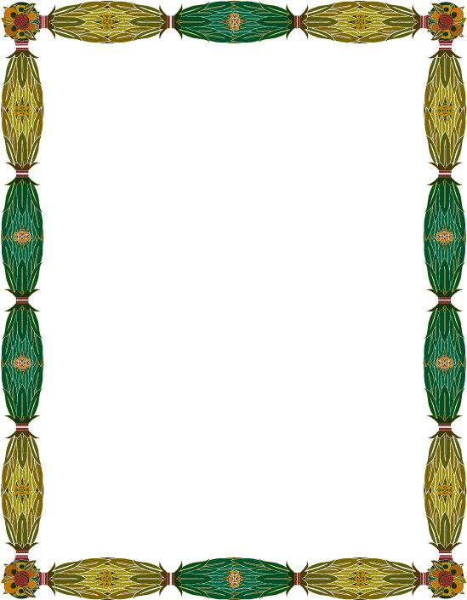

ان يتعرف التلاميذ على الاسهم الارشادية واهميتها
ان يتعرف التلاميذ على طرق التعلم التعاونى والانشطة
ان يحب التلاميذ اتردد على المكتبة
ان يحب التلاميذ التعاون والعمل فى مجموعات
ان يكتسب التلاميذ مهارة الوصول الى المكتبة
ان يكتسب التلاميذ مهارات العمل التعاونى

الاسهم الارشادية
عبارة عن مجموعة من الاسهم مكتوب عليها الى المكتبة وراس السهم تشير الى طريق المكتبة يقوم اخصائى المكتبة بعملها باستخدام الخشب او المعدن اذا امكن او بالكنبيوتر او الورق حسب الامكانيات المتاحة وتعلقى على بوابة المدرسة حتى الوصول للمكتبة وفى كل اتجاه يودى للمكتبة ويفضل ان تكون بلون مميز ظاهر للتلاميذ وشكل جذاب
مجموعات العمل التعاونى
- يقسم الاخصائى تلاميذ الفصل الى مجموعات كل مجموعة مكونة من خمسة افراد وكل مجموعة لها قائد واسم تختاره بنفسها وشعار
- يعد الاخصائى لوحة كبيرة يسجل فيها مجموعات العمل ويعلقها بالمكتبة او لوحة الاعلانات لتشجيع التلاميذ
- كل مجموعة تاخد نشاط تنفذه ويفضل ان يكون النشاط مناسب للمجموعة وسهل التنفيذ خاصة فى الصفوف الاولى

- يسجلهم فى سجل المجموعات ويعطيهم درجات على النشاط نفس الدرجة لكل افراد المجموعة وينفس مسابقات بين المجموعات تشجيعا للتنافس الشريف
- الانشطة المناسبة مثل ( رسم الشخصبات المشهورة توم وجيرى - ميكى ماوس الحيوانات – العرائس ابطال القصص – اغلفة القصص – تمثيل القصة )
التقويم
س1 ارسم شخصية قصة كذا التى قمنا بحكايتها
اكتب داخل السهم الاتجاه الذى يشير اليه

س1 ارسم الصور التالية :-

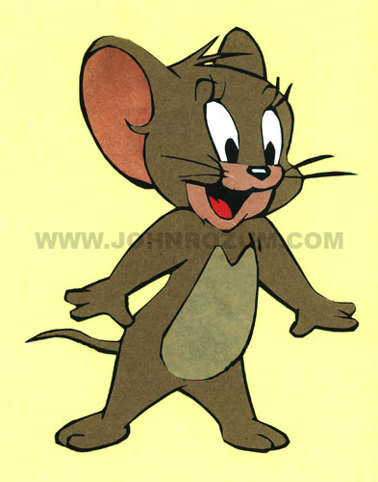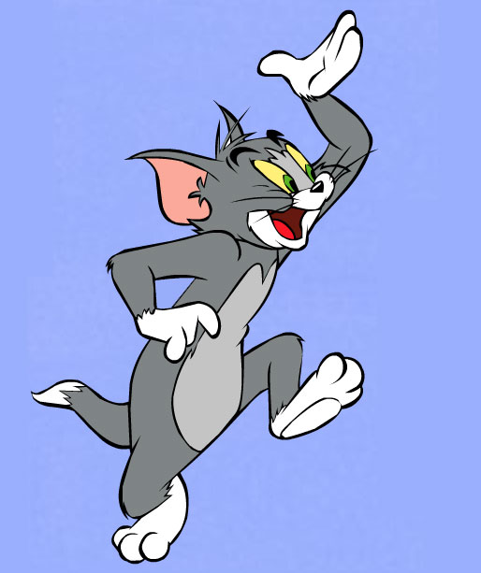

ان يتعرف التلاميذ على الوان التصنيف
ان يتعرف التلاميذ على مكان وضع تكت لون التصنيف بالكتاب
ان يتعرف التلاميذ على مكتبة الطفل ومكتبة المعلم
ان يحب التلاميذ ترتيب القصص حسب اللون
ان يحب التلاميذ التنظيم والترتيب داخل المكتبة
ان يكتسب التلاميذ مهارة وضع القمة مكانها حسب اللون
ان يكتسب التلاميذ مهارة الربط بين اللون والرقم

** تعريف التصنيف
هو جمع المتمالات وفصل غير المتمالات بمعنى اننا نضع الكتب والقصص متشابهة الموضوع فى مكان واحد حتى يسهل الوصول الى اى كتاب بسهولة دون البحث فى كل المكتبة فمثلا القصص الدينية فى دولاب والقصص الادبية فى دولاب والقصص التاريخية فى دولاب كذلك الكتب
** اهمية النصنيف
قام العالم ملفل ديوى بوضع التصنيف العشرى الذى نسير عليه فى تصنيف المكتبات المدرسية فى مصر وذلك لانه راى ان الانتاج الفكرى يتضاخم بسرعة اصبح كم الكتب كبيرا فى كل مكتبة وكان من الصعب ايجاد اى كتاب وسط هذا الكم الا بوجود خطة للبحث عنه ونظام يسهل الوصول اليه فقام بتقسيم المعرفة الى عشرة اقسام ووضع لكل قسم 100 رقم حتى نجد اى كتاب من خلال القسم ومن خلال الرقم كما ستعرف فيما بعد وهذه الاقسام ارقامها كالتالى

ارقام التصنيف |  | القسم | ارقام التصنيف |  | القسم
من | الى | القسم | من | الى | القسم
000 | 099 | المعارف العامة | 500 | 599 | قسم العلوم البحتة
100 | 199 | الفلسفة والمنطق وعلم النفس | 600 | 699 | قسم العلوم التطبيقية
200 | 299 | الديانات | 700 | 799 | الفنون
300 | 399 | العلوم الاجتماعية | 800 | 899 | اداب اللغات
400 | 499 | الغات | 900 | 999 | الجغرافيا والتراجم والتاريخ
مكتبة الطفل ومكتبة المعلم
مكتبة المعلم :
وهي الكتب التي فوق مستوى التلاميذ، أي الكتب الغير مبسطة. وهذه تصنف حسب تصنيف ديوي العشري، ولا علاقة لها بنظام التصنيف بالألوان.
مكتبة التلميذ
وهي الكتب والقصص المبسطة بحيث يفهمها التلميذ. وهذه تصنف كالتالي :
• يتم تجميع كتب وقصص كل موضوع حسب الموضوعات في الجدول السابق.
• ثم في كل موضوع نقوم بالآتي :
يتم فصل الكتب عن القصص.
ولكن ما الفرق بين الكتب والقصص؟
الكتاب يعطي المعلومة بطريقة مباشرة، أي لا يحكي حكاية لكي يعطي المعلومات
أما القصة فهي تحكي حكاية لتعطي المعلومة.
مثال
كتاب عنوانه (الصلاة) ؛ فإذا وجدته بدأ بمشروعية الصلاة وأركانها وشروطها وكيفيتها ... إلخ. فهذا كتاب ديني.
ولكن لو وجدته بدأ بــ : جلس خالد يتحدث مع أسرته، وأثناء الحديث سمع صوت المؤذن، فقام فتوضأ، ثم خرج إلى المسجد، فقابله صديقه أحمد، فسأله أحمد : إلى أين يا خالد؟ ... فهذه قصة دينية.
** ثم نضع لون الموضوع على الكتب والقصص. واللون عبارة عن (تكت) ملون، يتم لصقه على كعب الكتاب على بعد 2سم من أسفل الكعب.

** ثم نضع رقم التصنيف على الكتب فقط، ولا نضع أي أرقام على القصص. ورقم التصنيف الذي يوضع على الكتب يكون من ثلاثة أرقام فقط دون أي تفريعات ؛ أي لا توضع علامة عشرية وبعدها أرقام : مثل : الكتب التي تتحدث عن الصحابة (239) وليس (239.9)
** توضع الكتب على الرف المخصص للموضوع مرتبة حسب حروف المؤلف ثم حروف عنوان الكتاب ؛ أي يتم تجميع كتب المؤلف في الموضوع مع بعضها، ثم ترتب حسب العنوان.
** بعد وضع كتب الموضوع يتم وضع قصص الموضوع في نفس الأرفف المخصصة للموضوع، وترتب القصص أيضاً حسب المؤلف ثم حسب العنوان ؛ وكمثال : نضع الكتب الدينية في قسم الديانات، وبعدها مباشرة القصص الدينية. ولا مانع من ترك فراغ بسيط بين كتب القسم (الموضوع) وقصصه، أو وضع شيء جميل مناسب بينهما.
وهكذا يتم فعل نفس الخطوات مع كل موضوع في مكتبة التلميذ.

** بالطريقة السابقة وضعنا كتب المعلم وكتب التلميذ فى نفس الدولاب ولكن يفضل ان نفصل مكتبة المعلم فى وداليب مخصصة ومكتبة الطفل فى دواليب مخصصة لها
ما هى الوان التصتيف لكل قسم

مكتبة الطفل |  | مكتبة المعلم
اللون | موضوعات القصص | الرقم | موضوعات الكتب
الابيض | والقصص متعددة الموضوعات | 000 | كتب الحقائق العامة
الاصفر | قصص السلوك والاخلاق | 100 | كتب السلوك والاخلاق
الاخضر | القصص الدينية | 200 | كتب الحقائق الدينية
البرتقالى | القصص الاجتماعية والاساطير | 300 | كتب الحقائق الاجتماعية
الازرق | القصص اللغوية | 400 | كتب الحقائق اللغوية

الربط بين الرقم واللون

نلاحظ ان كل قسم به رقم على الشمال يبدا كالتالى
. للمعارف العامة 1 للفلسفة 2 للديانات وهكذا اى ان التلميذ بسهولة يربط بين الصفر واللن الابيض ويعرف انها تخص قسم المعارف العامة ويربط بين الرقم 2 واللون الاخضر ويعرف انها تخص قسم الديانات هكذا باقى الاقسام
ومن هنا يستطيع التلميذ بسهولة ارجاع الكتاب الى القسم الخاص به وبتكرار الشرح والتدريب يعرف التلميذ كل الاقسام ويستعد للارقام الاكثر دقة فى كل قسم والتى سنعرفها لاحقا

اين نضع لون التصنيف على الكتاب

يوضع تكت اللن على كعب الكتاب على بعد 2 سم من الحافة السفلى
يقوم الاخصائى بشراء تكتات للتصنيف من ميزانية المكتبة بالالون المطلوبة للتصنيف

التقويم
س1 تدريب عملى
يخرج اخصائى المكتبة مجموعة من الكتب ويسلمها للتلاميذ ويطلب منهم ارجاعها الى اقسامها ويحسب الوقت لكل مجموعة ونسبة الاخطاء ويشجع الفائزين وسكرر المحاولة مع المخطئين
س2 اكمل
*** القصص الدينية تاخد اللون .............
*** اللون الابيض يكون للقصص .............
اللون الازرق يقابل الرقم ........

ان يتعرف التلاميذ على الوان التصنيف
ان يتعرف التلاميذ على مكان وضع تكت لون التصنيف بالكتاب
ان يتعرف التلاميذ على مكتبة الطفل ومكتبة المعلم
ان يحب التلاميذ ترتيب القصص حسب اللون
ان يحب التلاميذ التنظيم والترتيب داخل المكتبة
ان يكتسب التلاميذ مهارة وضع القمة مكانها حسب اللون
ان يكتسب التلاميذ مهارة الربط بين اللون والرقم

تعرفنا فيما سبق على بعض اقسام المعرفة فى المكتبة وسنتناول باقى الاقسام فيما يلى :-

مكتبة الطفل |  | مكتبة المعلم
احمر غامق | قصص الخيال العلمى | 500 | كتب الحقائق العلمية
احمر فاتح | قصص الاختراعات والاكتشافات | 600 | كتب الاختراعات والصناعات
الاسود | قصص الفنون والالعاب الرياضية | 700 | كتب الفنون والرياضات
الرمادى | القصص الادبية والشعر والقصة والفكاهية والخيالية | 800 | كتب الادب
البنفسجى | القصص التاريخية والجغرافية والتراجم | 900 | كتب الجغرافيا والتراجم والتاريخ
يقوم الاخصائى بشرح كل قسم من الاقسام السابقة ونوعية الكتب والقصص التى نجدها به بالتفصبل للتلاميذ

لماذا التصنيف بالالوان

الطفل فى المرحلة الابتدائية اول مايجذبه هعو اللت ليس الرقم او الحروف او الكلمات فكان من الضررى ابتكار قصة الالوان فى تصنيف مكتبات الاطفال حتى يتعرفوا على القصص بسهولة ويعيدونها مكانها بسهولة ايضا نستطيع تجميع القصص التى تدر حل موضع احد فى مكان احد
التقويم

س1 التدريب العملى السابق على باقى الاقسام
س2 ما لون موضوعات القصص التالية
قصص الفنون ..............
القصص الخيالية ..........
السيرة الذاتية.....................
قصة عن كرة القدم ...........

ان يتعرف التلاميذ الترتيب الهجائى
ان يتعرف التلاميذ طريقة ترتيب الكتب على الرفوف
ان يتعرف التلاميذ مكونات الرقم الخاص
ان يحب التلاميذ ترتيب الكتب هجائيا
ان يحب التلاميذ التنظيم ولترتيب لمحتويات المكتبة
ان يكتسب التلاميذ مهارة ترتيب الحروف الهجائية
ان يكتسب التلاميذ مهارة ترتيب الكتب حسب الرقم الخاص

انواع الترتيب
هناك ثلاثة انواع من طرق ترتيب الحورف نتعرف عليها فيما يلى

(1) الترتيب الابجدى
يرتب الحورف على النحو التالى
(ا ب ج د ه و ز ح ط ى ك ل م ن س ع ف ص ق ر ش ت ث خ ذ ض ظ غ )
يمكن جمعها فى الكلمات
( ابجد – هوز – حطى – كلمن – سعفص – قرشت – ثخذ – ضظغ )
(2) الترتيب الهجائى
اعاد العرب ترتيب الحروف السابقة بعد التمييز بينها بالنقط فاصبحت على النحو التالى :-
( ا ب ت ث ج ح خ د ذ ز ر س ش ص ض ط ظ ع غ ف ق ك ل م ن ه و ى )
(3) الترتيب الصوتى
وضعه الخليل بن احمد الفراهيدى وقد رتب الحروف حسب المخارج التى تخرج منها على النحو التالى
)ع ح ه خ غ ق ك جش ض ص س ز ط ت د ظذ ث ر ل ن ف ب مو ى ا ء)
ونحن نستخدم النوع الثانى وهو الترتيب الهجائى او يسمى الالفبائى فى مكتباتنا فنرتب الكتب على هذا الاساس كما سنعرف

*** ترتيب الكتب على الرفوف
عرفنا فيما سبق طريقة وضع كل كتاب داخل القسم الخاص به من خلال اللون والرقم ولكن كيف يمكن ان نرتب الكتب داخل القسم الواحد
نرتب الكتب والقصص داخل كل قسم او دولاب بحسب ايم المؤلف باستخدام الترتيب الهجائى فمثلا كتاب احمد برانق يوضع قبل كتاب توفيق الحكيم وهكذا وخاصة فى المدارس الابتدائية التة تستخدم التصنيف الواسع فنحن نجد كل القصص الادبية مكتوب عليها الرقم 800 فكبف نرتبها داخل الدولاب
نرتب القصص تبعا لاسماء المولفين - لو كان هناك اكثر من قصة لمؤلف واحد نرتبها حسب العنوان

التقويم

س1 رتب أسماء المؤلفين الآتية:-
على احمد باكثير - على الجارم – احمد زويل – احمد مستجير – نجيب محفوظ – يعقوب الشارونى – نبيل لوقا

س2 استخرج من المكتبة ثلاث قصص عنوانها يبدأ بحرف الألف

س3 ضع الكتب التالية فى أماكنها حسب اللون
( يخرج الاخصائى مجموعة كتب من الأرفف)

